Приложение №3. Шаблоны благодарностей и дипломов

объявляется

___________________________________________________,
обучающей(ему)ся _____ класса,
за участие в конкурсе творческих работ
«Здравствуй, Масленица!».

Директор
_________________________________ ________________

г. ________________,
202__ год

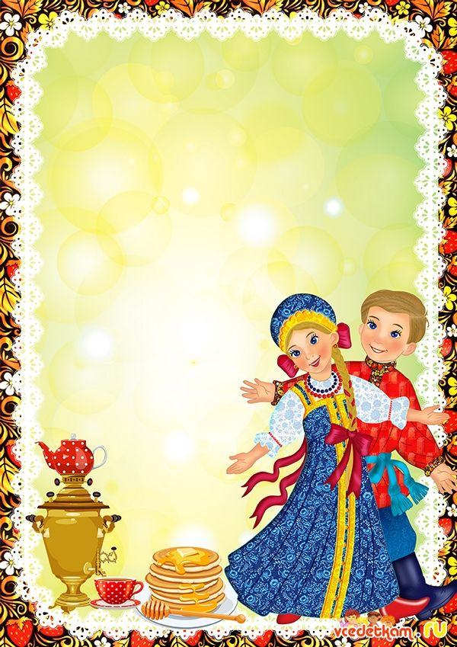

в конкурсе творческих работ
«Здравствуй, Масленица!»
в номинации «Веселая Масленица» (рисунки)
вручается
_________________________,
обучающей(ему)ся ____ класса.

Директор
_________________________________ ________________

г. ________________,
202__ год

в конкурсе творческих работ
«Здравствуй, Масленица!»
в номинации «Масленичный сувенир» (поделки)
вручается
____________________________,
обучающей(ему)ся ____ класса.

Директор
_________________________________ ________________

г. ________________,
202__ год

в конкурсе творческих работ
«Здравствуй, Масленица!»
в номинации «Яркое солнышко»
(символ Масленицы)
вручается
________________________,
обучающей(ему)ся ____ класса.

Директор
_________________________________ ________________

г. ________________,
202__ год

